??? ans Le Paradis

Ce matin, je sens une merveilleuse transformation.
D’abord mes orteils. Ça remonte. Mon Cœur. Mon Cerveau.
Je me sens Parfait. En plus, un Ange est blotti contre moi.

-Réveille toi, Tricotin. Tu es arrivé.

-Saint Pierre, Merci.

-J’ai un service à te demander. Je dois avoir plein de copains et de copines en Enfer. J’aimerais bien les voir.
-Bien sûr, mon cher Tricotin. Je te donne un double des clés de l’enfer.

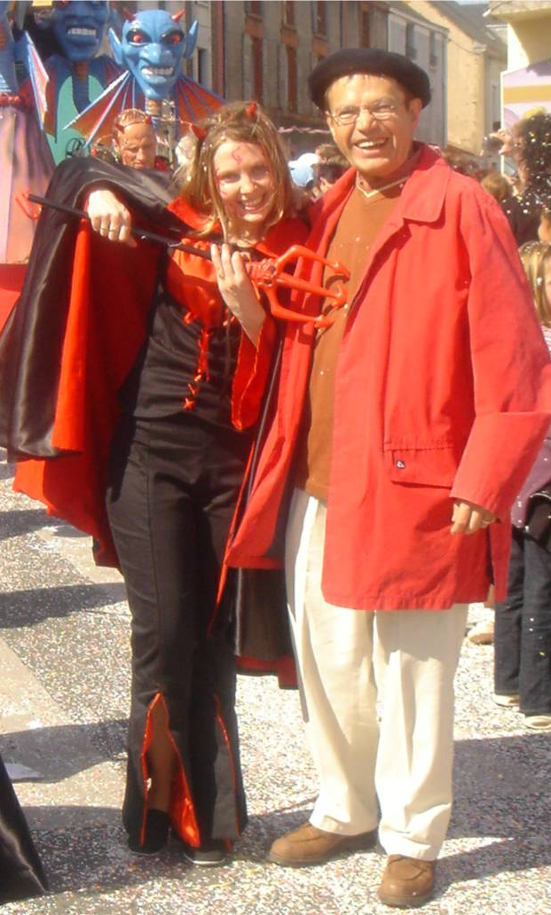

Ne crains rien, Ange ou Démon, Tricotin passera toujours des bons moments avec toi.

© tricotin.net/Histoires 03/09/07 9910

